[Redes] Utilidades: Hercules Setup
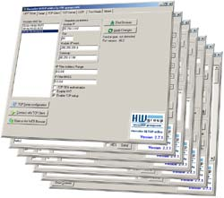
- La utilidad Hercules SETUP es un útil terminal de puerto serie (terminal RS-485 o RS-232), terminal UDP/IP y terminal TCP/IP Client Server.
- Fue creado solo para uso interno del grupo HW,http://www.HW-group.com, pero hoy incluye muchas funciones en una sola utilidad y es Freeware.
- Con nuestros dispositivos originales (convertidor serie/Ethernet, RS-232/búfer Ethernet o controlador de E/S) se puede utilizar para la configuración UDP.

- Recursos
- Características
- Aplicaciones
- Configuración UDP
- De serie
- Cliente TCP
- Servidor TCP
- Pestaña UDP
- Pestaña de modo de prueba
- Menú contextual
- Otras terminales
- Condiciones de distribución y uso

